Fecha: 16 de Octubre de 2012
Boletín de prensa Nº 580
Más de setenta mil personas se mueven hoy en Pasto contra el riesgo

Como estaba previsto Pasto se moviliza hoy en desarrollo del simulacro de evacuación por sismo, se trata del segundo ejercicio en el que activamente participan los ciudadanos como parte de las acciones orientadas a actuar de manera efectiva ante un fenómeno natural como un movimiento telúrico.
Entidades públicas y privadas organismos de socorro y en fin todos los tomadores de decisiones se articularán simulando un evento sísmico, con el fin de evaluar su capacidad de respuesta, para ello hace varios meses se preparó la jornada que es liderada por la Dirección nacional para la prevención del riesgo de desastres y a nivel local por la dirección municipal para la prevención del riesgo.
En esta oportunidad y a diferencia del primer simulacro cumplido en el año 2011 se incluyó en el evento a las mascotas, teniendo en cuenta que según la experiencia de sucesos a nivel mundial muchas personas no evacuan los lugares en donde ocurre una emergencia por no dejar abandonados a sus animales domésticos.
El simulacro tendrá un punto central de coordinación ubicado en el Hotel Agualongo, desde este espacio las autoridades en cabeza del alcalde municipal Harold Guerrero como presidente del consejo municipal para la gestión del riesgo será quien oriente las decisiones para garantizar una adecuada atención a los ciudadanos que así lo requieran.
Los organismos de socorro tal como ocurre en una emergencia real tendrán su representación en el consejo y contarán con todo su equipo técnico y humano para esta jornada que arranca a las once de la mañana y que se extenderá por espacio de una hora.
Las emisoras locales se enlazarán a partir de ese momento en cumplimiento de su misión social e informativa para comunicarles a los ciudadanos el inicio del simulacro y entregar algunos detalles del mismo. Varias cadenas además del enlace harán transmisiones especiales sobre el manejo del evento y las acciones que se estén desarrollando al respecto.
Hasta las horas de la tarde del martes 71417 Personas y 457 Mascotas figuraban como inscritas para el simulacro. El día de hoy a las diez de la mañana se cierran las inscripciones, las cuales pueden realizarse en www.simulacropasto.gov.co.
Alcaldía radicó propuesta de modificación de Estatuto Tributario

Ayer se radicó ante el Concejo de Pasto el proyecto de acuerdo mediante el cual la Administración Municipal por medio de la Secretaría de Hacienda, propone la modificación del Estatuto Tributario, que busca actualizar la norma en cuanto a impuestos se refiere lo cual según el Secretario de Hacienda, Rodrigo Yepez Sevilla, traerá beneficios a los contribuyentes.
La intención de la administración municipal es actualizar el estatuto y generar equilibrio en los impuestos para los contribuyentes. El proyecto contempla, entre otros aspectos, establecer en la norma, que los incrementos en los procesos de actualización catastral no impliquen alzas en el impuesto predial que superen el 30 por ciento del valor pagado, actualmente el estatuto permite incrementos de hasta el 100%, lo que implico, alzas exageradas en la liquidación del impuesto predial en la presente vigencia, explicó el secretario de Hacienda de Pasto.

El funcionario indicó que existe buen ambiente en el Concejo para estudiar y debatir los alcances del proyecto y agrego que la reforma y la actualización de los rangos que fijan los impuestos permitirán que los ciudadanos paguen lo justo por sus bienes.
El Concejo de Pasto debatirá hasta el 30 de noviembre cuando culmina el último periodo de sesiones ordinarias.
Ministerio de Trabajo comprometido con acciones de empleo para Pasto
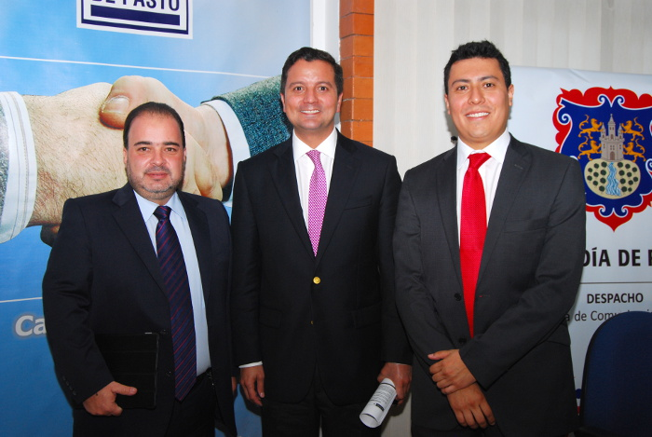
Con la importancia de que Pasto es también ciudad frontera y por contar con una población que cuenta más de 420 mil habitantes, el Viceministro de Relaciones Laborales, David Luna quien llegó a Pasto con el fin de presentar las disposiciones del Gobierno Nacional relacionadas con la situación laboral de la capital de Nariño y el Departamento precisó que desde el mes de marzo del presente año fue firmado con la Administración Local, un plan de empleo local que busca reducir la tasa de desempleo, la cual sigue estando por encima del promedio nacional.
El alto funcionario señalo que junto con la Alcaldía y otras autoridades se busca identificar una serie de oportunidades laborales, desarrollar unos proyectos y la forma de financiación, entender y comprender que a pesar que en Pasto se adelantan obras de infraestructura para el desarrollo local, ante lo cual se debe pensar en estrategias con el fin de atraer inversión nacional y extranjera.
Durante un foro que se realizará este miércoles, el viceministro precisará sobre la puesta en marcha del Decreto 1092 que establece las condiciones para negociar colectivamente en el sector público. Una herramienta vital que deben conocer los empleados oficiales, servidores públicos y aquellas personas que desarrollan actividades en el sector público.
El funcionario también reiteró el compromiso contundente para desarrollar proyectos presentados por la Alcaldía de Pasto que sean factibles para generar grandes oportunidades de empleo.
Durante el foro, el delegado del gobierno nacional dará a conocer dos proyectos gubernamentales: el primero, relacionado con los beneficios económicos periódicos, que hace referencia a que toda personas que no ha podido cotizar para su pensión o que cotizo y dejo de hacerlo, va a tener una oportunidad de recibir un subsidio siempre y cuando haga un ahorro, lo que le permitirá un beneficio en su vejez. Y el segundo, una reforma nacional presentada recientemente ante el Congreso de la República que se llama “el contrato de aprendiz” que consiste en que todo empresario, tiene la obligación de tener personas que están en proceso de aprendizaje desde el punto de vista de empleo, con herramientas que les permitan espacios de entrenamientos que se cumplan.
El foro pedagógico se llevará a cabo hoy miércoles 17 de octubre desde las 7 de la mañana en el salón 1 del hotel Loft Pasto, ubicado en la Calle 18 No. 22 - 33
3er Encuentro de J.A.C., J.A.L. Y Autoridades Indígenas

La Alcaldía de Pasto, a través de La Secretaria de Desarrollo Comunitario, en la función de liderar espacios asociativos con la comunidad, ha venido llevando a cabo diferentes procesos de capacitación y reconocimientos a los líderes comunitarios de nuestra ciudad y por fuera de ella.

Para dar continuidad a esta labor, la Alcaldía está organizado el III Encuentro de J.A.C, J.A.L y Autoridades Indígenas, el cual se llevará a cabo el día Jueves 18 de Octubre, de 8:00 am a 11:00 am, en las instalaciones de Club del Comercio (Barrio Morasurco).

Se trataran temas como: Socialización Proyecto Pasto en Flor, Sensibilización y Conocimiento en Legislación Indígena entre otros.

Se extiende una cordial invitación a participar de este encuentro a los líderes comunitarios.

Secretaria de Transito habilita call center para infractores

La Secretaria de Tránsito y Transporte Municipal se permite informar a la opinión pública especialmente a los conductores infractores y que aparecen como deudores morosos con obligaciones por concepto de multas cometidas dentro del municipio de Pasto; que a través de la Oficina de Cobro Coactivo se habilito un call center con un total de cuatro líneas telefónicas que se están encargando de comunicarse directamente con el infractor para recordarle que tiene una obligación pendiente.
Es importante recordarles que como incentivo al pago oportuno y si la obligación deriva de comparendos anteriores al 16 de marzo de 2010, se le aplicara un descuento de 50% del valor de la multa. Por otra parte si las obligaciones derivan de comparendos anteriores al 31 de diciembre de 2011 el descuento es del 100% de intereses.
Así, de no contar con la presencia del infractor dentro de los cinco (5), días hábiles posteriores a la llamada, la oficina competente procederá a iniciar el proceso administrativo de cobro coactivo, iniciando así el embargo y secuestro de bienes inmuebles, cuentas bancarias, salarios etc.
Para mayor información comunicarse través de la línea 7333309 extensión 3044 o personalmente en las instalaciones de la secretaria Ubicadas en el tercer piso del Centro de Atención Integral al Ciudadano - Calle 18 No 19 - 54.

Se amplía fecha de inscripción para elección consejo ciudadano de mujeres
La Oficina de Género, se permite informar a la opinión pública que: Dando cumplimiento al Decreto 0615 abril 24 de 2012 en su artículo segundo, La Oficina de Género, adelanta actualmente el proceso de elección del Consejo Ciudadano de Mujeres de Pasto, en donde quienes estén interesadas en postularse para conformar dicho Consejo deberán acreditar entre otros requisitos el certificado de residencia expedido por la Secretaría de Gobierno y según lo establece el Decreto 0574 agosto de 2012 en su artículo primero inciso 5 “Haber residido en la Ciudad de Pasto o en sus corregimientos o veredas por un término mínimo de dos años, el tiempo de domicilio se debe acreditar a través de certificado de residencia que lo expide la Secretaría de Gobierno (Certificación gratuita)”.
Que hecha la aclaración y solicitud al Subsecretario de Justicia y Seguridad, el certificado de residencia se está expidiendo de forma gratuita para las mujeres que aspiran al Consejo Ciudadano de Mujeres de Pasto.
Por lo anterior se amplía la fecha de inscripción hasta el 31 de octubre de 2012.
Proceso de inscripción: Hasta el 31 de octubre de 2012 de 8:00 - 6:00 pm, en las instalaciones de la Oficina de Género CAM Anganoy Los Rosales II
Elecciones: Día Noviembre 18 de noviembre de 2012 de 8: 00 am a 5:00 pm en la Plaza de Nariño.

Así avanza la construcción del intercambiador vial Agustín Agualongo

La Alcaldía de Pasto, AVANTE SETP y el Consorcio Internariño 2010 se permiten informar a la comunidad que el desarrollo de las obras de construcción del intercambiador vial Agustín Agualongo a la fecha la Unión Temporal IP 2010 ha adelantado los trabajos de cimentación del puente elevado que comprende la construcción de pilotes de los nueve ejes, y la construcción de zapatas de los ejes norte – sur y calle 18 vía universidad de Nariño. Al mismo tiempo se han construido los estribos y pilas (columnas) de los ejes norte – sur y calle 18 vía universidad de Nariño, como también se ejecutó el traslado de redes de acueducto, alcantarillado, redes eléctricas y telefónicas de las cuales se está finalizando la reposición de andenes y calzadas.
La anterior semana se adelantó la fundición del puente entre los ejes norte – sur sobre la vía Panamericana con una longitud de 37.50 metros y un volumen aproximado de concreto de 250 metros cúbicos.
Esta semana se proyectan los trabajos de armado de formaleta para el tramo del puente sentido calle 18 vía universidad de Nariño y el inicio del postenzado del tramo norte - sur sobre la avenida Panamericana.
Cuarto torneo de pesca deportiva
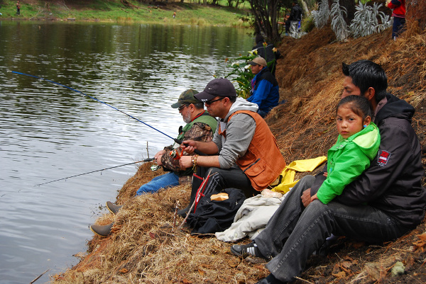
Con La repoblación de 800 truchas en la represa de Rio Bobo, la Alcaldía de Pasto a través de la secretaría de desarrollo económico y competitividad y la comunidad del Corregimiento de Santa barbará, realizó el cuarto festival de pesca deportiva en la represa del Rio Bobo, con el propósito de incentivar la economía a través del ecoturismo y la gastronomía. Los amantes de la pesca deportiva se congregaron y participaron en esta competencia e hicieron un llamado a los habitantes del sector urbano de Pasto a visitar nuestros corregimientos y conocer la biodiversidad de nuestros paisajes cercanos a nuestro municipio.

Adjudicada pavimentación carrera 33 entre condominios Los Andes y Los Rosales
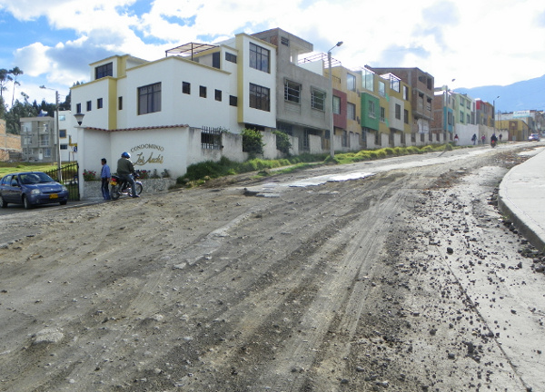
La Alcaldía de Pasto a través de la Unidad Administrativa Especial - AVANTE SETP se permite informar que fue adjudicada bajo proceso de licitación pública no 2012 – 012, objeto: ¨ PAVIMENTACION CARRERA 33 DESDE EL CONDOMINIO LOS ANDES HASTA EL CONDOMINIO LOS ROSALES al Consorcio San Juan 2012 con representación legal del Ing. Efraín Rodríguez Garzón, quien cumplió con todos los requisitos exigidos por la Ley y la Entidad para ser contratista de obra.
Al mismo tiempo se otorgó el concurso de méritos CM 2012 – 006 para la interventoría del mismo Proyecto al Consorcio MR con representación legal del Ing. Diego Robles.
El próximo jueves 18 de octubre se realizará la socialización del inicio de los trabajos desde las 6:30 pm en el salón comunal de la carrera 33 barrio Colón, se invita a los habitantes del sector para que participen de esta jornada.
Los trabajos de pavimentación iniciarán el martes 22 de octubre y tendrán una duración de dos meses en condiciones óptimas de ejecución.

Pasto Transformación Productiva

Tirso Benavides Benavides
Jefe Oficina de Comunicación Social
Alcaldía de Pasto

